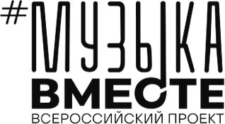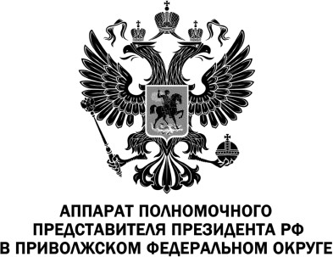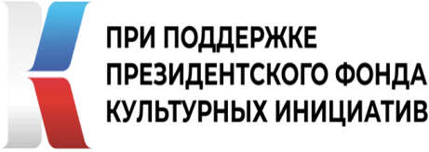

Премьера проекта #МУЗЫКАВМЕСТЕ «Песни Великой Страны.
С любовью из Приволжья» стартует в Приволжском федеральном округе. Музыкальное путешествие по самым красивым и вдохновляющим уголкам округа начнется с исполнения самой знаменитой и легендарной песни, посвященной великой реке «Течет река Волга».
За шесть месяцев команда проекта Тимура Ведерникова #МУЗЫКАВМЕСТЕ побывала во всех 14 регионах Приволжского федерального округа – от волжских берегов до Уральских гор, посетила и современные музеи и старинные театры. В каждом кадре – культурный ДНК Приволжья: энергия, величие природы, сила духа и любовь к Родине.
Свыше 400 солистов и творческих коллективов из всех регионов ПФО стали участниками проекта.
Премьера первого видеоролика на песню «Течет река Волга» состоится 29 октября.
Песню исполнили как начинающие, так и известные артисты, а также творческие коллективы, среди которых:
- Ольга Кормухина – советская и российская певица, заслуженная артистка РФ;
- Александр Бардин – солист фолк-группы «САДко», заслуженный артист Республики Мордовия;
- Алексей Белов – советский и российский рок-музыкант и автор песен, продюсер, лидер группы «Парк Горького»;
- Михаил Мосунов – народный артист Республики Марий Эл;
- Русский народный хор «Душа России» – руководитель Владимир Кадомцев;
- Государственный камерный хор Республики Татарстан – художественный руководитель заслуженный деятель искусств Республики Татарстан Миляуша Таминдарова;
- Творческий коллектив музыкантов-виртуозов «Волга-фолк Бэнд» – руководитель Буцыков Дмитрий Юрьевич.
Ольга Кормухина: «Эта песня, она не просто любима, она одна из главных в жизни. Песня, которую я знаю, люблю и пою с детства. Её пели мои родители, мои друзья. Она пробуждает самые светлые и, как не странно, очень патриотические чувства. А если говорить о проекте в целом, пожалуй, это один из лучших музыкальных проектов, объединяющих страну. И мы с Алексеем Беловым очень рады и гордимся тем, что в нём поучаствовали. Надеемся, что у проекта будет долгое и интересное продолжение».
Все видеоролики будут доступны на страницах проекта #МУЗЫКАВМЕСТЕ, в том числе в официальной группе в «ВКонтакте», а также трансляция пройдет на региональных телевизионных каналах.
Проект реализован при поддержке Президентского фонда культурных инициатив, аппарата полномочного представителя президента РФ в ПФО и проекта «ДНК России».

- Видеоклип, короткие видеоролики для соцсетей, аудиоверсия для радио, баннер (https://disk.yandex.ru/d/4ifrFkBVgQqn8g).
- https://vk.com/video-157836162_456239681
- http://pfo.gov.ru/media/video/hd/DLmUOFILJ8HvozVjVJ1cciqw53fq5NzA.mp4

